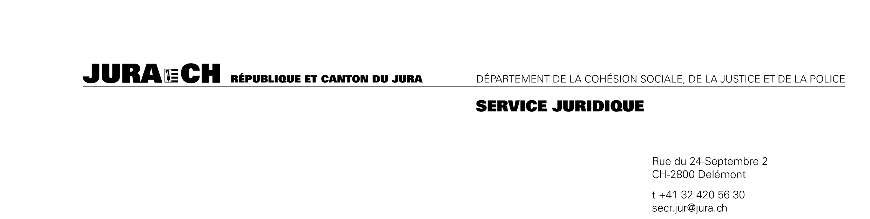

Aide aux victimes d'infractions

Formulaire d'annonce
tendant à l'octroi d'une indemnisation et d'une réparation morale

1. Explications générales

Deux formulaires sont à disposition des victimes d'infractions en vue de la réparation, par l'Etat, du dommage et du tort moral qu'elles ont subis :

- le présent formulaire d'annonce : il permet à la victime d'adresser dans le délai légal, avant la fin des procédures pénale et/ou civile dirigées contre l'auteur de l'infraction, une demande sommaire contenant certaines données de base, qui pourront être complétées en temps voulu; la procédure sera en principe suspendue jusqu'à la fin des procédures pénale et/ou civile;

- le formulaire de demande ordinaire : ce formulaire devrait en principe être adressé au Service juridique à la fin des procédures pénale et/ou civile, ou en l'absence de telles procédures (par exemple, si l'auteur est inconnu); les renseignements demandés sont plus nombreux et doivent permettre au Service juridique de rendre une décision.

Les deux formulaires sont accessibles sur les pages Internet du Service juridique et du Centre de consultation LAVI. Si les procédures pénale et/ou civile sont terminées, il ne faut pas remplir le présent formulaire d'annonce, mais directement le formulaire de demande.

En tout état de cause, la victime doit respecter le délai légal pour déposer sa demande :

- pour les infractions commises avant le 1er janvier 2007, ce délai est de deux ans à compter de la date de l'infraction;
- pour les infractions commises dès le 1er janvier 2007, ce délai est de cinq ans; dans certains cas, ce délai est plus long;

Toutes les informations qui y figurent seront traitées de manière confidentielle.

Pour le surplus, le formulaire de demande ordinaire contient, à son point 1, diverses informations portant sur la demande d'indemnisation et de réparation morale, auxquelles il est renvoyé.

2. Informations concernant la victime

2.1. La personne requérante est la victime elle-même
un proche de la victime, à savoir ....................

2.2. Données de la personne requérante

Nom et prénom ....................
Rue, N° ....................
N° postal et localité ....................
N° de téléphone ....................
Courriel ....................
Date de naissance ....................
Profession ....................
Nationalité ....................
Etat civil célibataire marié partenaire enregistré
veuf divorcé séparé

2.3. Représentant (légal ou disposant d'une procuration)

Nom et prénom ....................
Rue, N° ....................
N° postal et localité ....................

Veuillez joindre, le cas échéant, la procuration.

3. Informations concernant l'infraction, l'auteur et la procédure

3.1. Description de l'infraction

Lieu de l'infraction ....................
Date et, cas échéant, durée de l'infraction ....................
Quelle est l'infraction en cause d'après le Code pénal suisse, si elle est connue ? ....................
Veuillez décrire brièvement le déroulement de l'infraction et l'atteinte subie ....................

3.2. Auteur de l'infraction (s'il est connu)

Nom et prénom ....................
Rue, N° ....................
N° postal et localité ....................

3.3. Procédure pénale

Une procédure pénale a-t-elle été ouverte ?

oui et elle est en cours; quelle autorité est actuellement saisie du dossier ? ....................
oui et elle est terminée; veuillez dans ce cas remplir le formulaire de demande ordinaire (et non le présent formulaire d'annonce) et joindre le jugement ou la décision
non

3.4. Suspension de la présente procédure

Etes-vous d'accord que la présente procédure, fondée sur la LAVI, soit suspendue dans l'attente de l'issue d'autres démarches (par exemple, si une procédure pénale ou civile est en cours, ou si vous êtes dans l'attente d'une décision d'une assurance), étant entendu qu'elle sera reprise une fois ces points clarifiés ?

oui
non; pour quelle raison ? ....................
4. Indemnisation du dommage et/ou réparation morale

En raison de l'infraction que vous avez subie, vous demandez :

une indemnisation pour le dommage qui vous a été causé (perte de gain, perte de soutien, frais médicaux après stabilisation de l'état de santé, frais funéraires, etc.);
dans ce cas, veuillez indiquer brièvement les composantes du dommage, à titre indicatif à ce stade ....................

une réparation du tort moral qui vous a été causé;
dans ce cas, veuillez indiquer brièvement la nature de l'atteinte subie, à titre indicatif à ce stade ....................

Vous aurez la possibilité de préciser plus tard le dommage et le tort moral dont vous demandez la réparation. Dans le doute, nous vous conseillons de cocher les deux cases (dommage et tort moral).

5. Remarques éventuelles

....................

6. Déclarations, signature et annexes

Par sa signature, la personne requérante autorise les assurances sociales et privées à fournir au Service juridique les documents et informations nécessaires à l'examen de ses prétentions.

La personne requérante a pris connaissance du fait que le Service juridique est habilité, si le traitement de l'affaire le nécessite, à consulter les dossiers de la police et des autorités judiciaires. D'autres informations et documents peuvent être demandés à la personne requérante.

La personne requérante est consciente que l'Etat pourra se substituer à elle, jusqu'à concurrence de ses prestations, dans les prétentions de même nature qu'elle peut faire valoir envers l'auteur et des tiers en raison de l'infraction.

Le présent formulaire peut être dactylographié mais, en tous les cas, il doit être signé de manière manuscrite et envoyé à l'adresse suivante :

République et Canton du Jura
Service juridique
2, rue du 24-Septembre
2800 Delémont

Il n'est pas valablement transmis par fax ou par courrier électronique.

Par sa signature, la personne requérante certifie avoir rempli le présent formulaire de manière complète et véridique.

Lieu et date : .................... Signature : …………….

Annexes : procuration
autres : ....................

Art. 16 de l'ancienne loi fédérale sur l'aide aux victimes d'infractions (LAVI), du 4 octobre 1991, et art. 25 de l'actuelle LAVI (RS 312.5).
Art. 7 LAVI.
Le formulaire doit être signé par la personne requérante, son représentant légal ou une personne disposant d'une procuration.

